РОЖДЕСТВО В МОСКВЕ
3-дневный тур в Москву
В программе тура:
* Экскурсия в Свято-Троицкую Сергиеву Лавру
* Экскурсия по уникальному пещерному храму и системе подземных ходов
* Обзорная экскурсия по Москве и Красной площади
* Экскурсия по киностудии "Мосфильм"
День 1.  16.00 – Сбор и отправление из Кирова ТЦ «ЛЕТО».  21.00 - 22.00 - Прибытие в Йошкар-Олу. Прогулка в центре города.  22.00 – Отправление из Йошкар-Олы.  День 2.  08.00 - Прибытие в Сергиев Посад. Организованный завтрак.  09.00 -12.00 - Экскурсия в Троице-Сергиеву лавру. Вы узнаете о жизни основателя монастыря – одного из самых почитаемых русских святых, преподобного Сергия Радонежского. Познакомитесь с историей монастыря, связанной с ключевыми событиями истории нашего Отечества и с именами известнейших деятелей Русской Православной Церкви и Русского государства. Перед вами предстанет уникальный, создававшийся веками архитектурный ансамбль Лавры. Вы увидите белокаменный Троицкий собор (1422) – шедевр русской архитектуры, старейшее из сооружений, сохранившихся на территории монастыря. В соборе почивают нетленные мощи преподобного Сергия Радонежского. Древний иконостас Троицкого собора сохраняет иконы письма преподобного Андрея Рублева и его учеников. Поразитесь величию Успенского собора (1559-1585), созданного по повелению и на вклад царя Ивана Грозного и по образцу Успенского собора Московского Кремля. Посетите храм в честь прп. Сергия с Трапезной палатой (1686-1692), в котором увидите прекрасно сохранившийся интерьер, выполненный в стиле московского барокко, а также один из самых красивых резных иконостасов России (1688).  Свободное на самостоятельную прогулку по территории.  12.00 - 14.00 - Экскурсия по Гефсиманскому-Черниговскому скиту. Самая удивительная достопримечательность Скита – его подземная часть. Пещеры Гефсиманского Черниговского cкита - уникальное место. Это единственные рукотворные пещеры в центре России. | 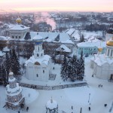  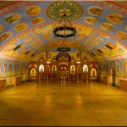  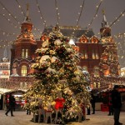

Здесь находится два подземных храма, часовня, кельи, святой источник. Во время экскурсии вы окажетесь на глубине свыше шести метров, пройдетесь по сводчатым белым и расписным, богато украшенным коридорам, узнаете множество поразительных фактов из древнего монастырского быта. Вы сможете увидеть кельи, которые монахи вырыли собственными руками.  14.00-16.00 - Переезд в г. Москва.  16.00 - Размещение в отель "Молодежный". Свободное время.  День 3.  07.30 - 10.30 – Завтрак в кафе отеля.  11.00-15.00 - Обзорная экскурсия по праздничной Москве. Вы проедете по великолепно украшенным улицам и площадям Столицы. Блеск новогодних огней и гирлянд, украшенные ели – Москва предстанет перед Вами во всей своей красе. Вы узнаете историю Москвы как одного из красивейших городов мира, познакомитесь с ее величайшими архитектурными и историческими памятниками, на Ваших глазах будет оживать история Москвы – столицы государства Российского. Вы побываете на смотровой площадке Воробьевых гор, прогуляетесь по Красной площади, увидите Московский Государственный университет, посетите мемориал на Поклонной горе – дань памяти защитникам Отечества и увидеть еще многое другое.  Пешеходная экскурсия по Красной площади. Красная площадь является особенным символом, сердцем Москвы. Это самая главная площадь России, которая стала свидетельницей многих важнейших событий в русской истории. Кроме того, у Вас будет возможность увидеть Манежную площадь и Александровский сад.  15.00-Свободное время для прогулки в парке "Зарядье". «Зарядье» — это новый парк, построенный в историческом центре города, рядом с Кремлем и Красной площадью. Вы сможете увидеть увлекательные 3D-фильмы о памятниках культуры, заповедных зонах и исторических местах России, посетить музеи и выставки, почувствовать себя в роли настоящих ученых и провести необычные эксперименты в научно-познавательном центре «Заповедное посольство», раскрыть секреты Арктики и Антарктики в «Ледяной пещере». А кроме того, вы сможете подняться на уникальную смотровую площадку "Парящий мост".  Свободное время в Москве. Самостоятельное возвращение в гостиницу.  Самостоятельно вы сможете посетить: Московский зоопарк, Московский планетарий или посетить музеи Москвы: знaмeнитую Tpeтьякoвcкую гaлepeю, мyзeй изoбpaзитeльныx иcкyccтв имeни A.C. Пyшкинa, Myзeй кocмoнaвтики, Иcтopичecкий мyзeй, Дapвинoвcкий и Пaлeoнтoлoгичecкий мyзeи.  День 4.  07.30-09.30 - Завтрак в кафе отеля. Выезд из отеля с вещами.  11.00 -12.30 - Экскурсия по киностудии "Мосфильм". Вы познакомитесь с легендарной киностудией «Мосфильм», услышите о прошлом студии и своими глазами увидите её настоящее. Перед Вами откроет свои двери необычный Музей Киноконцерна «Мосфильм», а необычен музей тем, что все его экспонаты (ретро-автомобили, кареты, костюмы и т.д.) снимались не только в старых фильмах, но и продолжают сниматься в современных кинокартинах. Вы узнаете, как выглядят киносъёмочный павильон и натурная площадка, пройдёте по коридорам Главного корпуса, где увидите различные стенды с эскизами, изделиями гримёрного цеха, операторской техникой и т.д., специально для посетителей мастера гримёрного цеха создали подвижную экспозицию по фильму А. Птушко «Вий».  13.00 - 15.00 - Самостоятельная прогулка по Новогоднему Старому Арбату «Улица пяти веков»: памятник А.Пушкину и Н.Гончаровой, «Дом Третьего тысячелетия» - архитектора К.Мельникова в Кривоарбатском переулке вошедший во все мировые каталоги по архитектуре, как выдающийся образец конструктивизма, стена В.Цоя, фонтан-памятник «Золотая Турандот» у театра им. Вахтангова, резиденция Посла США (особняк Второва) - здание Спасо-Хауса, находящееся в небольшом арбатском переулке, получило свое название от Спасопесковской площадки, расположенной перед домом, увековеченной художником В.Д. Поленовым на картине «Московский дворик».  16.00-19.00 - Московские Новогодние гулянья на ВДНХ. На ярмарочной площади установят волшебные ели, у которых каждый посетитель ВДНХ сможет попросить исполнения желаний. Мечту нужно написать на магической открытке и украсить ею дерево желаний. На территории обновленной ВДНХ развернется настоящий город сказок. Гостей праздника ждут Дед Мороз и Снегурочка, медвежонок Умка и его друзья, пингвины и снеговики, веселые хоккеисты и другие герои. Детей и взрослых будут катать на конных, собачьих и оленьих упряжках. А центром притяжения станет самый большой в Европе каток площадью более 20 000 кв. м.  ИЛИ  Предлагаем посетить самый большой океанариум в Европе “Москвариум” (за доп.плату, бронируется заранее!!!). Вы сможете погрузиться в удивительный подводный мир и совершить захватывающее “кругосветное путешествие” по морским глубинам с самой большой коллекцией морских обитателей!!!  20.00-21.00 - Прогулка у делового комплекса “Москва-сити”. Прогуляемся по мосту “Багратион”, от куда открывается самый лучший вид на комплекс “Москва сити”. Помимо Москвы-реки с «Багратиона» можно увидеть Белый Дом, здание мэрии на Новом Арбате и огромный выставочный комплекс «Экспоцентр на Красной Пресне». Есть у моста и своя достопримечательность. Это «Древо Жизни» скульптора Эрнста Неизвестного. Сам по себе монумент выглядит как типичное растение, но вместо листьев у него портреты известных людей – художников, государственных деятелей, меценатов и прочих.  А все желающие могут подняться на смотровую площадку в башне “Империя” на 58 этаже. (За дополнительную плату. Бронирование только в офисе!!!).  22.00 – Полные впечатлений и эмоций отправляемся домой.  День 5.  11.00 – прибытие в Йошкар-Олу.  17.00 – прибытие в Киров. | 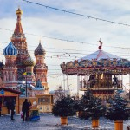  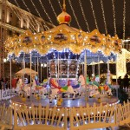  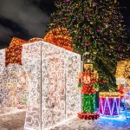  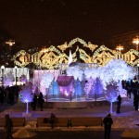  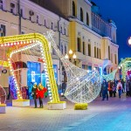  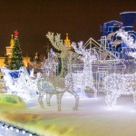  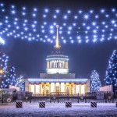  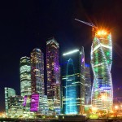

Время в программе примерное и указывается для того, чтобы лучше представлять программу тура. Туроператор оставляет за собой право менять порядок предоставляемых услуг или заменять их на равноценные без изменения общего объема программы.

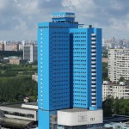 |  | Цена за тур:  Проживание в отеле «Молодежный» | Взрослый | Пенсионеры, Ребенок 7-14 лет
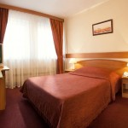 | 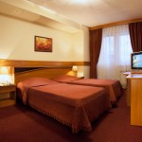 | Проживание в номере "Стандарт" (2-х местный, доп. места не предоставляются) | 13350 рублей | 12950  рублей
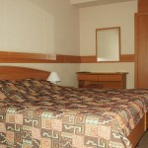 | 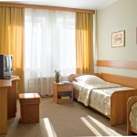 | Проживание в номере" Блочный" (1-но, 2-х, 3-х местный, с/ у на блок, доп. места не предоставляются) | 12950 рублей | 12750 рублей
Скидка ребенку до 7 лет |  |  | -400 рублей
Доплата за одноместное размещение в номере стандарт за 2 ночи |  |  | 3300 рублей
Доплата за одноместное размещение в номере блок за 2 ночи |  |  | 2800 рублей
Москвариум, взрослый |  |  | 1500 рублей
Москвариум, дети до 12 лет |  |  | 1000 рублей
Смотровая площадка в "Москва сити", взрослый |  |  | 1400 рублей
Смотровая площадка в "Москва сити", дети до 14 лет |  |  | 1000 рублей
В стоимость включены: проезд на туристическом автобусе, чай в автобусе, услуги сопровождающего, проживание в отеле "Молодежный" (в номере выбранной категории), 3 завтрака, обзорная экскурсия по городу + пешеходная по экскурсия по Красной площади, экскурсия по киностудии "Мосфильм", экскурсия в Троице-Сергиеву лавру, экскурсия по Гефсиманскому-Черниговскому скиту, страховка на транспорте.
За дополнительную плату:
- Входные билеты в Москвариум;
- Смотровая площадка Москва-Сити;
- все, что не вошло в программу.
ВНИМАНИЕ!
Для организованных групп тур рассчитывается индивидуально.

